INDICA AO PODER EXECUTIVO MUNICIPAL, ATRAVÉS DA SECRETARIA COMPETENTE, REFORMA E ADAPTAÇÃO DOS BANHEIROS PÚBLICOS DA RODOVIÁRIA, DESTE MUNICÍPIO.

De conformidade com o que estabelece o Artigo 120 do Regimento Interno da Casa, o Vereador Subscritor, depois de ouvida a Soberana e Douta manifestação do Plenário, INDICA ao Poder Executivo Municipal através da Secretaria Competente, reforma e adaptação dos banheiros públicos da rodoviária, deste município.

JUSTIFICATIVA:

Fazendo uso da Proposição Indicação, vimos através desta solicitar ao Excelentíssimo Senhor Prefeito Municipal, no uso de suas atribuições legais, através da Secretaria Competente, realize a reforma e adaptação dos banheiros públicos da rodoviária, deste município.
Uma vez que a rodoviária é o local que diariamente recebe uma quantidade grande de pessoas em trânsito, consequentemente é uma das primeiras impressões que a pessoa leva do Município, por conta disso o local precisa ser bem cuidado, trazer conforto aos usuários e se apresentar como um ambiente harmônico.
Após receber reclamações dos munícipes e visita ao local constatou-se que os banheiros femininos e masculinos apresentam-se em condições insalubres e ainda não atendem a lei federal de acessibilidade a pessoas portadoras de deficiência ou que possuem mobilidade reduzida.

Com o grande fluxo de passageiros e a precariedade das instalações, a locomoção de cadeirantes e cegos, por exemplo, fica mais difícil. Também precisam ser reformados e trocados o encanamento, as louças, as portas e o revestimento dos banheiros, além de adaptá-lo para dar acessibilidade aos portadores de deficiência. A reforma dos banheiros é de extrema necessidade e urgente, devido o estado precário que os mesmos se encontram, as imagens abaixo retirada do local mostram a necessidade de reforma e adaptação do mesmo.

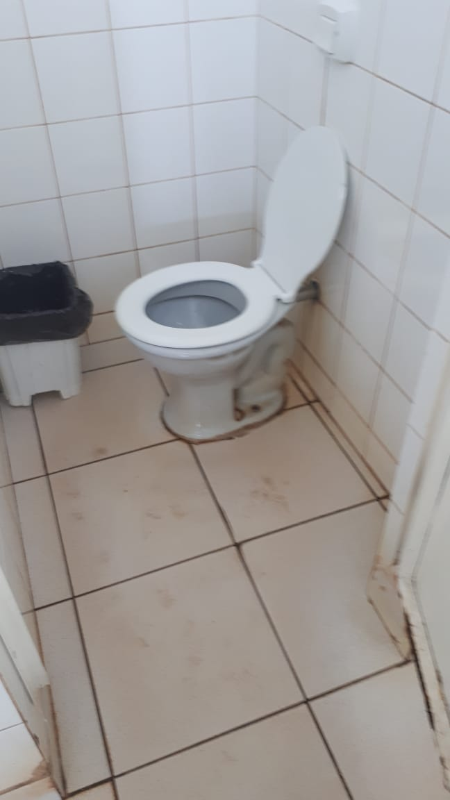
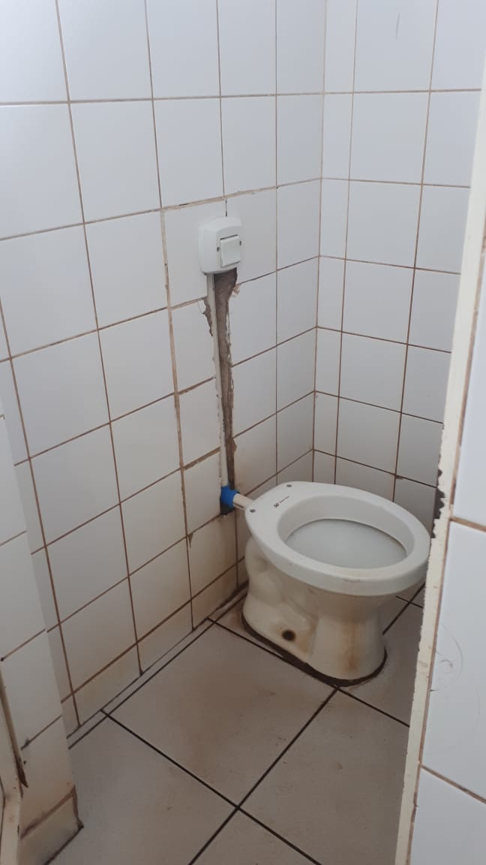

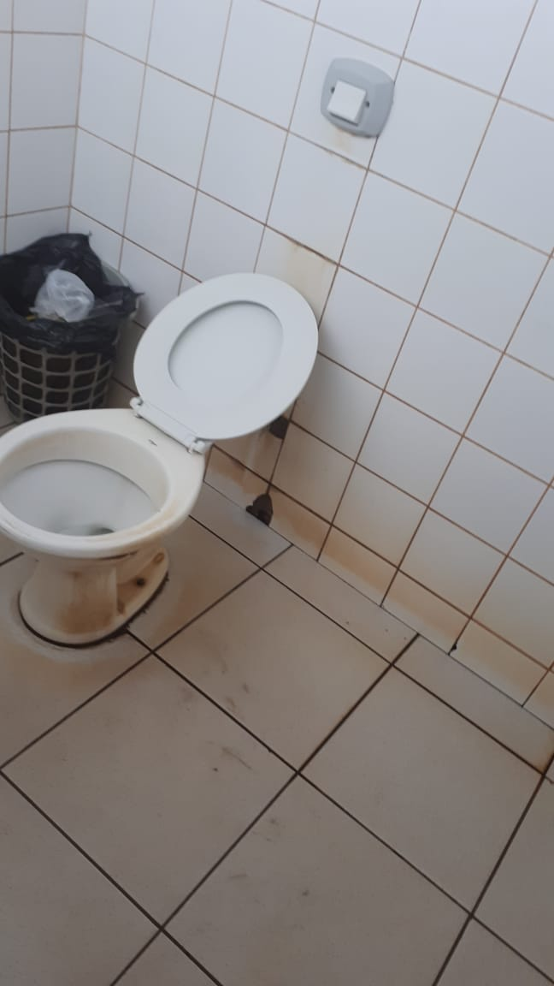
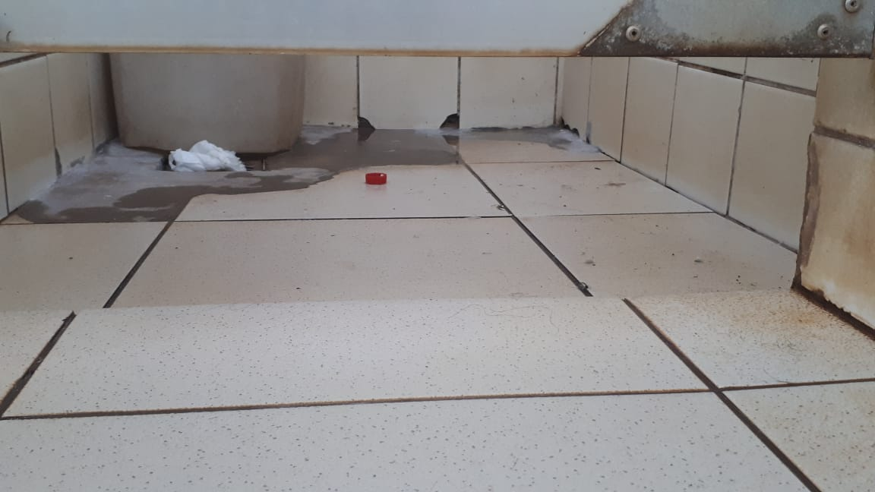
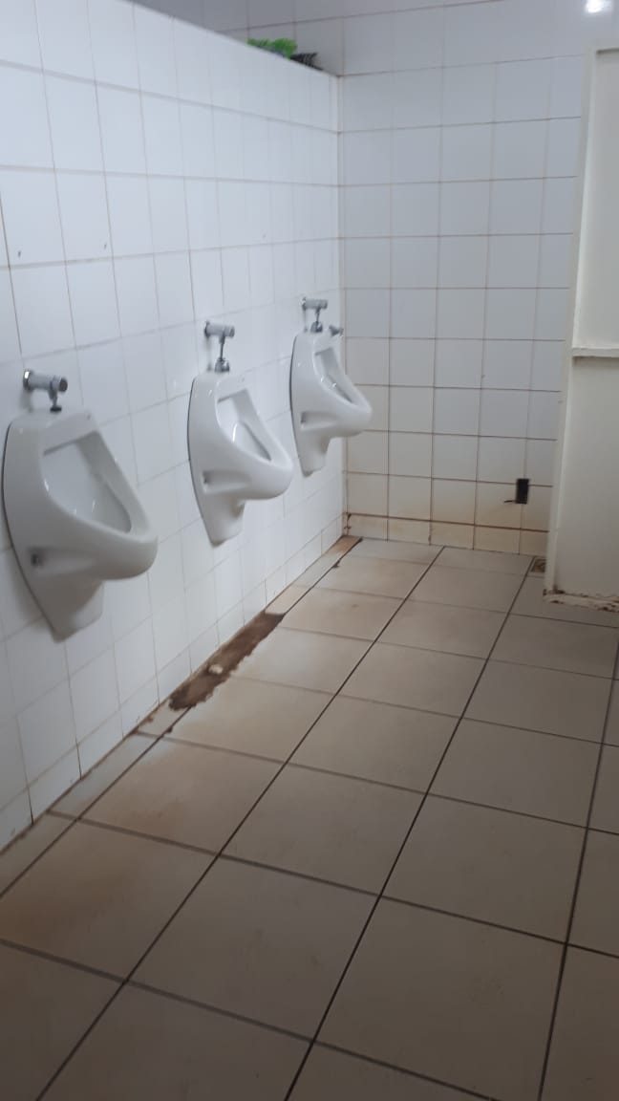

Privando pela bom atendimento das pessoas freqüentadoras do local, e da mesma maneira pela saúde pública, o Executivo deveria tomar as medidas necessárias para que os banheiros, após as reformas, tenham sua infra-estrutura adequada para receber o público, uma vez que a situação do local é precária.

Diante do exposto, formulamos esta contando com o apoio dos Nobres Pares, bem como contando com a atenção do Excelentíssimo Senhor Prefeito Municipal para que atenda ao clamor da população tangaraense.
Plenário das Deliberações, Vereador Daniel Lopes da Silva, Câmara Municipal de Tangará da Serra, Estado de Mato Grosso, Aos Doze Dias do Mês de Março do Ano de Dois Mil e Dezenove.

_________________________________________
VEREADOR CLAUDINHO FRARE


